Papier sparen in der Bäckerei

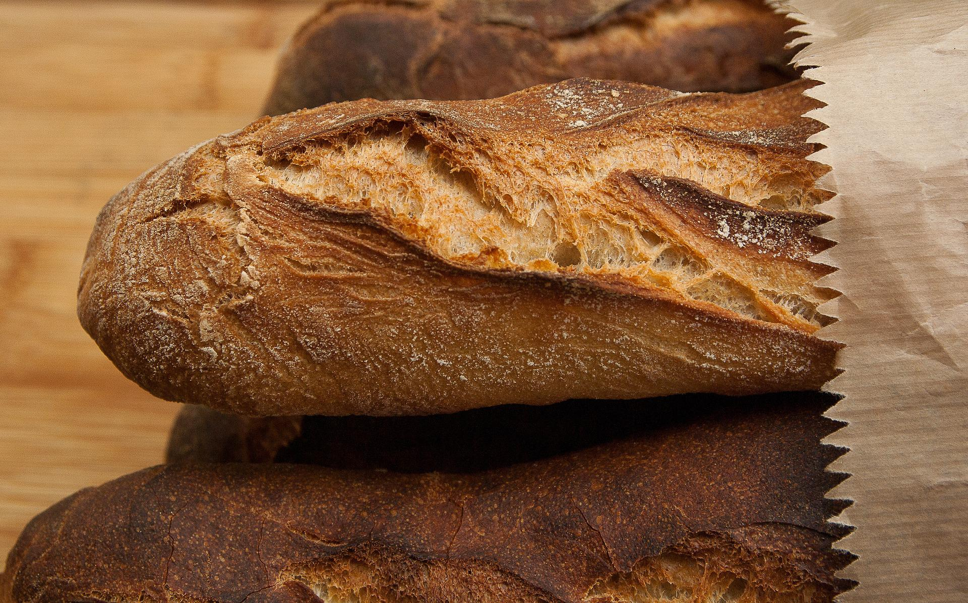
© Pixabay

Unser Papierverbrauch ist enorm. Ganz einfach kann jede*r von uns die Papiertüten bei der Bäckerei einsparen, die zudem eine sehr kurze Lebenszeit haben und viel zu schnell im Müll landen. Hierzu einen Stoffbeutel z.B. selbst genäht aus alten Kleidungsstücken oder einen Jutesack zur Bäckerei mitnehmen und die Brötchen und Brote direkt darin verstauen. Sobald diese nicht mehr sauber sind, einfach waschen und weiterverwenden. Süße Teilchen und Kuchen können in eine Brotzeitdose gelegt werden und werden so beim Transport nicht beschädigt.

